Название: Температурные характеристики цифровых датчиков температур ds1820 на интервале 0..100гр.Ц.

Адрес документа | http://www.shabronov.narod.ru/temp/datchiki_prz4/datchiki_prz4.doc

Руководитель: Шабронов Андрей Анатольевич тс. 913-905-8839 shabronov@ngs.ru

Цель занятия:
- Изучение цифровых температурных датчиков ds1820-ds1822 стандарта 1-wire.
- Измерить температуры датчиком от комнатной до 100гр.Ц.
- Получить на компьютере график нагрева и остывания. Получить навыки наблюдения процессов нагрева в реальном масштабе времени. Обосновать погрешности данных полученных датчиков.

Оборудование:
- Компьютер c программным обеспечением 1-Wire Drivers x64
- Адаптер USB-ds2490( тип программы для ds9490) и колодка с клеммами, для подключения датчиков.
- Цифровые датчики ds1820 и ds1822. Итого 2е шт.

Последовательность действий:
- Собрать измерительную схему, показанную ниже на рисунке.
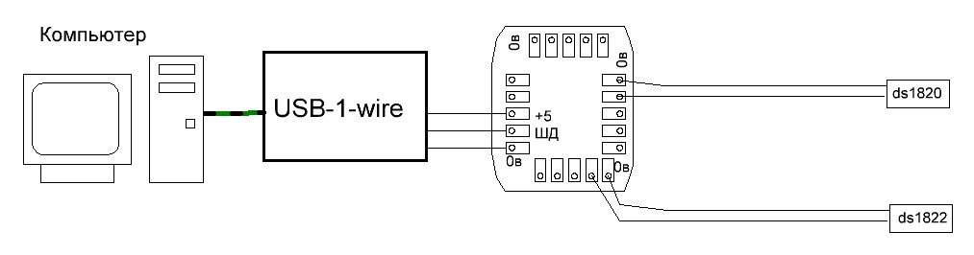

- Включается программа 1-Wire Drivers x64. Установить адаптер, показано ниже на рисунке.
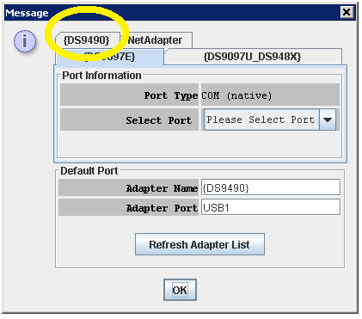
- Получить от программы компьютера МАС-адрес адаптера. Сделать скан, занести в отчет.
- Получить от программы компьютера МАС-адреса 2х - датчиков. Сделать скан, занести в отчет.
- Датчики соединить вместе зажимом и поместить в сосуд с водой. Воду поставить нагревать.
- Включить программу измерения температур и измерять температуры, одновременно нагревая воду. Довести нагрев до кипения. Зафиксировать кипение не менее 30 секунд и снять данные температур 2х датчиков.
- Отключить нагрев. Фиксировать программой остывание. Получить график остывания.
- Полученные данные от 2х датчиков представить в виде графиков.

Содержание отчета:
- Скан МАС-адрес адаптера и 2х датчиков.
- График температуры нагрева и остывания от 2х датчиков.
- Обосновать различие показаний датчиков. Указать на графике время измерений и температуры.
Оформление:
- Отчет в формате WORD документа направляется в адрес руководителя занятий по электронной почте.
- Схемы представлять в виде jpg. Файлов рисунков в теле word документа. Рисовать допускается в любом редакторе.
- Отчет не более 2х стандартных листов А4.

Редакция. 1-11-2015 г. Новосибирск.

